SISTEMA CACIF

Manual de Usuario

Versión 1.0

Lima, Junio del 2026

Historial de Revisiones
Fecha | Versión | Descripción | Autor
17/06/2026 | 1.0 | Creación del Manual de Usuario | Fabrizio Mantari
17/06/2026 | 1.1 | Añadir Firma | Miguel Solis

1. Introducción
El Sistema CACIF (Chatbot de Atención de Consultas de Investigaciones de la FISI) es una herramienta de asistencia inteligente desarrollada para la Facultad de Ingeniería de Sistemas e Informática de la Universidad Nacional Mayor de San Marcos (UNMSM).
Su objetivo es orientar a estudiantes y docentes en cuatro áreas principales:
- Búsqueda y matchmaking con grupos de investigación (CU01)
- Información sobre convocatorias y concursos de investigación (CU02)
- Asesoría administrativa para trámites de tesis y grados (CU03)
- Consultas sobre el marco normativo vigente de la FÍSI (CU04)
Aviso Importante
El Sistema CACIF se encuentra en fase de prototipo. La información proporcionada es generada por Inteligencia Artificial basándose en los reglamentos oficiales de la FISI. Se recomienda validar la información crítica directamente con la Unidad de Investigación.

2. Requisitos de Acceso

2.1 Tipos de Usuario
El sistema admite dos modalidades de acceso:
Tipo de Usuario | Descripción | Historial
Estudiante Autenticado | Accede con correo y contraseña institucional UNMSM | Se guarda en la base de datos
Usuario Invitado | Accede sin credenciales, sesión temporal | No se persiste entre sesiones

2.2 Requisitos Tecnicos
- Navegador web moderno (Chrome, Firefox, Edge o Safari actualizados)
- Conexión a internet estable
- Correo institucional @unmsm.edu.pe (solo para acceso autenticado)

3. Acceso al Sistema

3.1 Página de Inicio (Landing Page)
Al ingresar a la URL del sistema, el usuario verá la pantalla de bienvenida con las siguientes opciones:
- Iniciar Sesión: redirige al formulario de login con credenciales institucionales.
- Ir al Chat (Invitado): permite acceder directamente al chatbot sin autenticación.

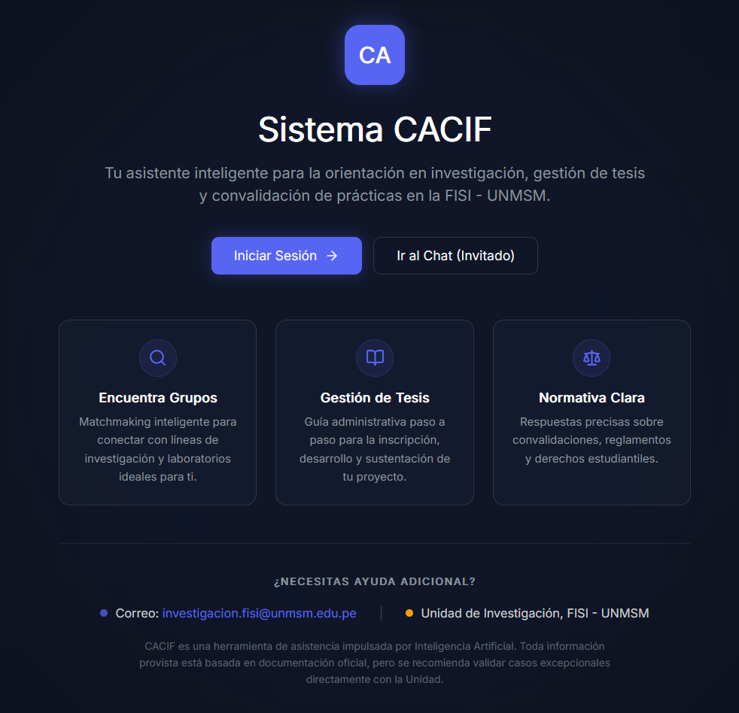
Captura de pantalla - Página de inicio / Landing Page del Sistema CACIF

La página de inicio también muestra un resumen de las tres funciones principales del sistema: Encuentra Grupos, Gestión de Tesis y Normativa Clara.

3.2 Inicio de Sesion con Cuenta Institucional
Para acceder como estudiante registrado, sigue estos pasos:
- Haz clic en el botón Iniciar sesión en la página de inicio.
- Ingresa tu correo electrónico institucional (ejemplo: codigo@unmsm.edu.pe).
- Ingresa tu contraseña institucional.
- Haz clic en el botón Ingresar al Sistema.
- Si las credenciales son válidas, serás redirigido automáticamente al chat.

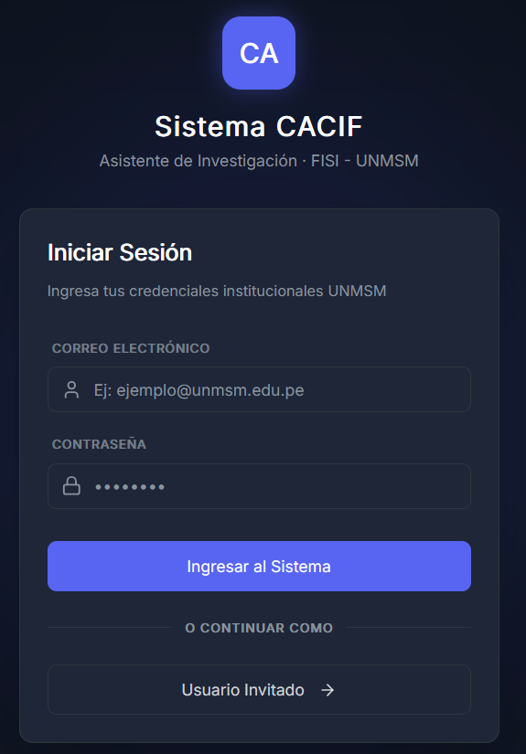
Captura de pantalla - Formulario de inicio de sesión

Nota
Si olvidas tu contraseña o tienes problemas para ingresar, comunicate directamente con la Unidad de Investigación en investigacion.fisi@unmsm.edu.pe. El sistema no cuenta con recuperación automática de contraseña.

3.3 Acceso como Invitado
Si deseas explorar el sistema sin credenciales:
- En la página de inicio, haz clic en Ir al Chat (Invitado), o bien
- En el formulario de login, haz clic en Usuario Invitado.
- El sistema generará una sesión temporal y te redirigirá al chat.
Limitacion de Invitados
Los usuarios invitados tienen un máximo de 5 preguntas por sesión. Además, el historial de conversaciones no se guarda; al cerrar el navegador, la sesión se pierde definitivamente.

4. Interfaz Principal del Chat
Una vez autenticado o ingresado como invitado, accederás a la pantalla principal del chat, compuesta por las siguientes áreas:

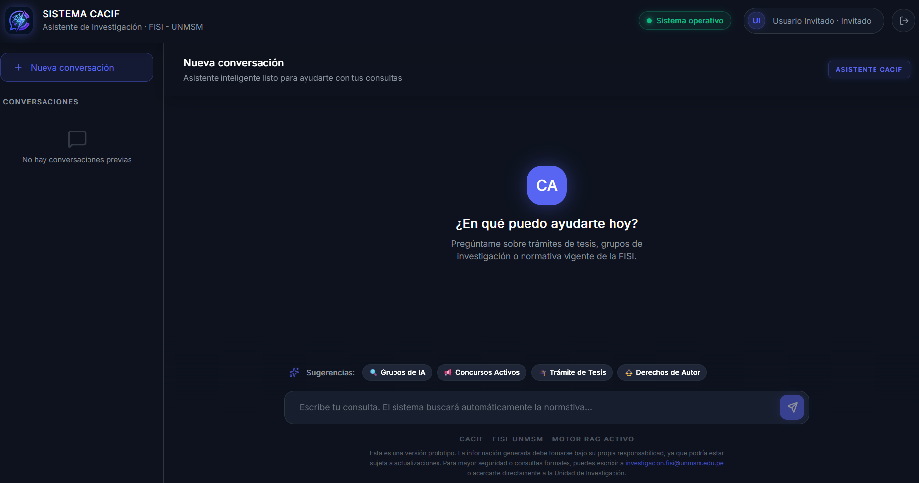
Captura de pantalla - Vista general de la interfaz principal del chat

4.1 Barra Superior (Top Header)
Se muestra en la parte superior de la pantalla y contiene:
- Logo del Sistema CACIF.
- Nombre del sistema y subtítulo 'Asistente de Investigación - FISI UNMSM'.
- Indicador de estado: muestra 'Sistema operativo' con un punto verde cuando el servicio está disponible.
- Perfil de usuario: muestra las iniciales del usuario y su nombre completo junto con el código universitario.
- Botón de cierre de sesión (icono de salida, esquina superior derecha).

4.2 Panel Lateral (Sidebar)
Se encuentra a la izquierda de la pantalla (en escritorio) y permite:
- Crear una Nueva Conversación: botón en la parte superior del panel.
- Listar el historial de conversaciones previas, organizadas por fecha y clasificadas por tipo (Búsqueda de Grupos, Convocatorias, Trámites y Grados, Normativa FÍSI).
- Seleccionar una conversación anterior para revisar su contenido.

Captura de pantalla - Panel lateral con listado de conversaciones

4.3 Área de Mensajes
El área central muestra la conversación activa:
- Los mensajes del usuario aparecen alineados a la derecha, con fondo azul oscuro.
- Las respuestas del asistente CACIF aparecen a la izquierda, con el avatar 'CA' en violeta.
- Cada mensaje muestra la hora de envío.
- Las respuestas del asistente indican el tipo de consulta (CACIF ASISTENTE FÍSI, ORIENTACIÓN Y MATCHMAKING, GESTIÓN DE CONVOCATORIAS, TRÁMITES ACADÉMICOS o MARCO NORMATIVO).
- Si el sistema tiene confianza suficiente en la respuesta, se muestra el porcentaje de precisión basado en el motor RAG.

4.4 Barra de Entrada de Mensajes (Chat Input)
En la parte inferior de la pantalla encontrarás:
- Campo de texto: escribe tu consulta y presiona Enter o el botón de enviar (flecha).
- Sugerencias rápidas: se muestran en la pantalla de bienvenida (antes del primer mensaje). Incluyen accesos directos a las consultas más frecuentes.

Sugerencia | Consulta que envía
Grupos de IA | Busca grupos de investigación o laboratorios sobre Inteligencia Artificial en la FÍSI.
Concursos Activos | Lista las convocatorias o concursos de investigación actualmente activos.
Trámite de Tesis | Requisitos y procedimiento para inscribir un plan de tesis.
Derechos de Autor | Información del reglamento sobre derechos de autor en las tesis.

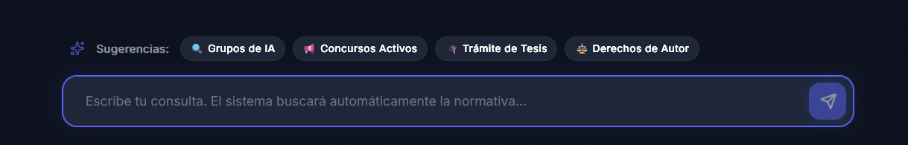
Captura de pantalla - Barra de entrada con sugerencias visibles

5. Funcionalidades Principales

5.1 CU01 - Búsqueda y Matchmaking de Grupos de Investigación
Esta funcionalidad permite encontrar grupos de investigación afines al perfil del estudiante.

Cómo realizar una búsqueda de grupos:
- Escribe una consulta relacionada con grupos de investigación (por ejemplo: 'Quiero unirme a un grupo de IA').
- El sistema detectará automáticamente la intención y buscará en la base de conocimientos.
- Si la consulta es de matchmaking, el asistente presenta primero un breve cuestionario de perfil (3 pasos).

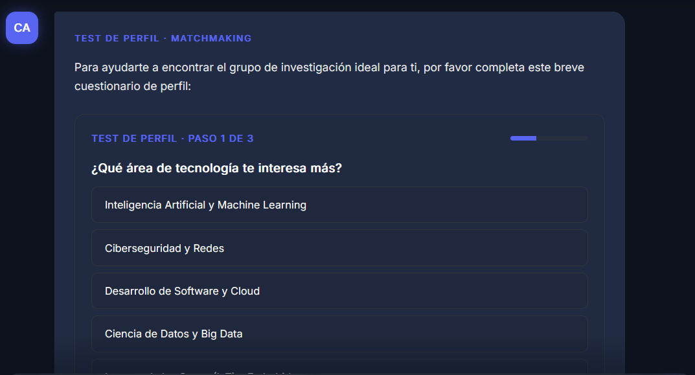
Captura de pantalla - Cuestionario de matchmaking (Test de Perfil, Paso 1 de 3)

Cuestionario de Perfil (Matchmaking Quiz):
El cuestionario consta de 3 preguntas:
- Paso 1: Área de tecnología de interés (IA/ML, Ciberseguridad, Desarrollo de Software, Ciencia de Datos, IoT).
- Paso 2: Lenguaje o herramienta principal que dominas.
- Paso 3: Preferencia entre enfoque práctico o teórico.
Al completar el cuestionario, el sistema enviará automáticamente la consulta consolidada y mostrará las tarjetas de grupos recomendados.

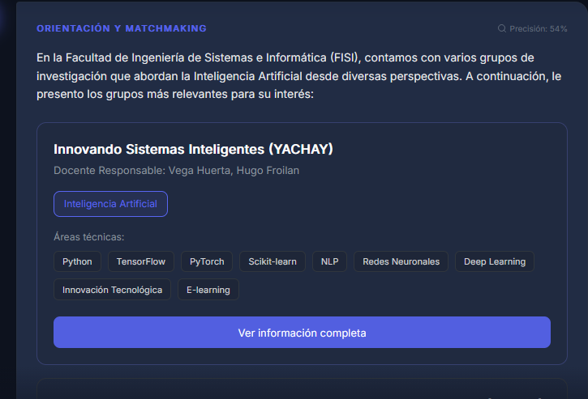
Captura de pantalla - Resultado: grupos de investigación recomendados

5.2 CU02 - Convocatorias y Concursos de Investigación
Permite consultar información sobre concursos de financiamiento, becas y convocatorias activas o históricas de la FISI y la UNMSM.

Cómo consultar convocatorias:
- Escribe una pregunta relacionada con convocatorias (ejemplo: 'Cuáles son los concursos de investigación activos?').
- El sistema recupera la información de la base de conocimientos y mostrará tarjetas de convocatoria.

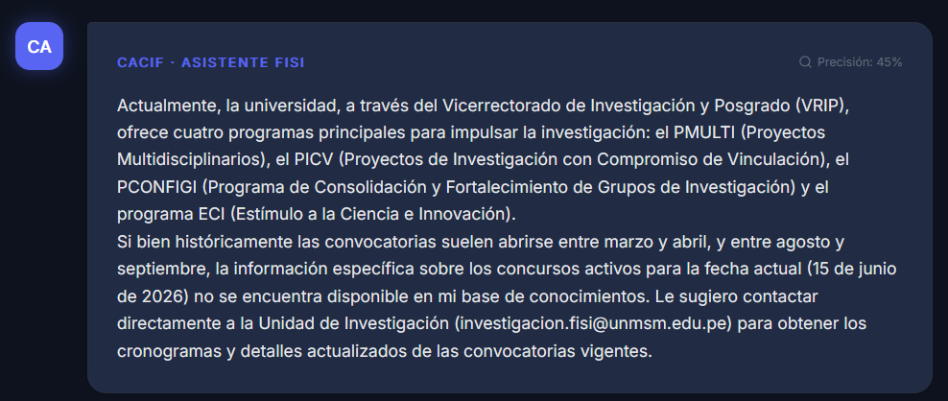
Captura de pantalla - Tarjetas de convocatoria (convocatoria_cards) con cronograma visible

5.3 CU03 - Trámites Académicos y Gestión de Tesis
Proporciona orientación paso a paso sobre los procedimientos administrativos relacionados con tesis, convalidación de Prácticas Pre-Profesionales (PPP) y obtención de grados.

Cómo consultar un trámite:
- Escribe una pregunta sobre un trámite específico (ejemplo: 'Cuáles son los pasos para inscribir mi plan de tesis?').
- El sistema mostrará tarjetas de procedimiento (stepper cards) con el proceso estructurado.

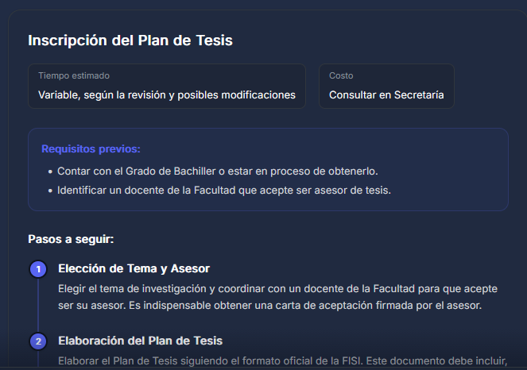
Captura de pantalla - Tarjetas de trámite paso a paso (stepper cards)

Estructura de las tarjetas de trámite:
- Nombre del procedimiento.
- Tiempo estimado total del trámite.
- Costo aproximado (cuando aplica).
- Requisitos previos necesarios.
- Pasos numerados con título, descripción detallada y enlace de acción cuando corresponda.

Cuatro secciones obligatorias
Las respuestas sobre trámites de tesis incluyen siempre: Restricciones normativas, Pasos del proceso, Documentos requeridos y Unidad responsable. Si alguna sección no aparece, reformula tu consulta siendo más específico.

5.4 CU04 - Marco Normativo FÍSI
Permite consultar artículos, reglamentos, resoluciones y directivas oficiales de la FÍSI, incluyendo políticas de antiplagios y derechos de integrantes de grupos de investigación.

Cómo consultar normativa:
- Escribe una consulta sobre una norma o reglamento (ejemplo: 'Que dice el reglamento sobre el porcentaje de similitud en Turnitin?').
- El sistema mostrará tarjetas de cita normativa con el artículo exacto y su explicación.

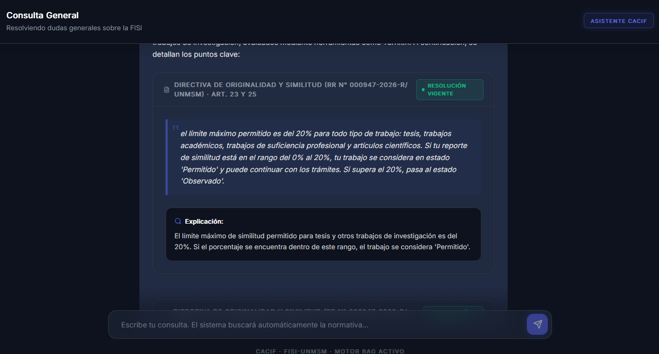
Captura de pantalla - Tarjetas de cita normativa (citation_cards) con artículo y explicación

Contenido de las tarjetas de cita normativa:
- Nombre del documento normativo y número de artículo.
- Indicador 'Resolución Vigente' (punto verde de verificación).
- Cita textual exacta del artículo en formato destacado.
- Explicación del artículo en lenguaje accesible.

6. Historial de Conversaciones
Los usuarios autenticados tienen acceso a su historial completo de conversaciones. Cada conversación queda clasificada automáticamente según la intención detectada:
Etiqueta en el panel | Tipo de Consulta
Busqueda de Grupos | Consultas sobre grupos de investigación (CU01)
Convocatorias | Consultas sobre concursos y becas (CU02)
Trámites y Grados | Consultas sobre trámites de tesis (CU03)
Normativa FÍSI | Consultas sobre reglamentos (CU04)
Consulta General | Consultas generales sin clasificación específica (CU00)

Para retomar una conversación anterior, simplemente selecciónala en el panel lateral y el historial de mensajes se cargará automáticamente.

7. Aviso de Versión Prototipo
Al ingresar al sistema por primera vez en cada sesión, aparecerá un modal de advertencia informando que el sistema se encuentra en fase de prototipo.

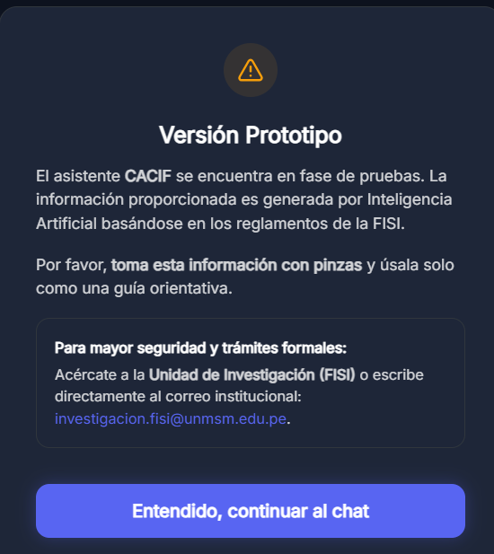
Captura de pantalla - Modal de advertencia 'Versión Prototipo'

Este aviso indica que:
- La información generada por IA debe tomarse como guía orientativa.
- Para trámites formales y casos excepcionales, se recomienda contactar directamente a la Unidad de Investigación.
- El sistema puede contener información sujeta a actualizaciones normativas.
Haz clic en el botón 'Entendido, continuar al chat' para cerrar el aviso y acceder al sistema. El modal no volverá a aparecer durante la misma sesión de navegador.

8. Cierre de Sesión
Para cerrar sesion de forma segura:
- Ubica el icono de cierre de sesión (símbolo de salida) en la esquina superior derecha de la barra de navegación.
- Haz clic sobre el icono.
- El sistema eliminará tu sesión local y te redirigirá automáticamente a la página de inicio.
Seguridad
Se recomienda siempre cerrar sesión al terminar, especialmente si utilizas una computadora compartida o pública. La sesión tiene una duración máxima de 8 horas, tras las cuales expira automáticamente.

9. Preguntas Frecuentes (FAQ)

El sistema no responde o tarda demasiado. ¿Qué debo hacer?
El procesamiento de consultas puede tomar hasta 30 segundos debido al motor de IA. Si la espera supera ese tiempo, el sistema mostrará mensajes de estado como 'Pensando...', 'Espera un momento...' o 'Ya casi está listo...'. Si el problema persiste, recarga la página e intenta nuevamente.

Recibí un mensaje de error indicando que el servicio está saturado. ¿Qué significa?
El sistema tiene un límite de consultas diarias al servicio de IA. Si se alcanza ese límite, recibirás un mensaje de error amigable. Espera unos minutos e intenta nuevamente o escribe a investigacion.fisi@unmsm.edu.pe.

¿Por qué el asistente me dice que no tiene información sobre un tema?
El asistente solo responde con base en la información disponible en la base de conocimientos oficial de la FÍSI. Si la consulta no tiene coincidencias, el sistema lo informará y sugerirá contactar a la Unidad de Investigación.

Puedo usar el sistema desde mi celular?
Si. La interfaz es responsive y se adapta a pantallas móviles. En dispositivos pequeños, el panel lateral se oculta y puede accederse mediante el icono de menú en la parte superior izquierda.

Mis conversaciones como invitado se guardan?
No. Los usuarios invitados tienen una sesión temporal; al cerrar el navegador o la pestaña, el historial se pierde. Para conservar el historial, accede con tu cuenta institucional.

¿Qué hago si mis credenciales no funcionan?
Verifica que estés usando tu correo y contraseña institucionales de UNMSM. Si el problema persiste, escribe a investigacion.fisi@unmsm.edu.pe indicando tu código universitario.

10. Soporte y Contacto
Para consultas, reportes de errores o soporte técnico, comunícate con la Unidad de Investigación de la FÍSI:

Canal | Información
Correo electrónico | investigacion.fisi@unmsm.edu.pe
Dependencia | Unidad de Investigación - FÍSI
Institución | Universidad Nacional Mayor de San Marcos (UNMSM)
Facultad | Facultad de Ingeniería de Sistemas e Informática (FISI)

